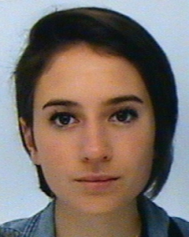 | HOARAU Maëliss  22 rue du Royaume 91440 BURES sur YVETTE  06.89.70.37.25  maeliss.hoarau@u-psud.fr  Né le : 29 juillet 1994  Nationalité : Française
- Objectif
  - Postuler pour un stage de suivit de population des marmottes dans les Alpes. Dates de disponibilités : du 20/06 au 15/07
- Cursus
  - Actuellement en 3^{èmé} année de licence biologie à l’Université de Paris Sud-Orsay.
  - BAC S spécialité SVT - académie de Versailles au lycée Jules Ferry.
- Expériences
  - Stage dans une écurie de dressage de chevaux.
  - Emploi saisonnier comme serveuse dans une crêperie à La Bernerie en Retz– Loire Atlantique
  - 3 stages chez le vétérinaire de Jouy en Josas 78350.
  - Stage chez le vétérinaire du Lion d’Angers – Loire Atlantique.
  - Stage dans une bergerie Loire Atlantique.
  - Hôtesse d’accueil à la Chambre de Commerce et d’Industrie Paris Île-de-France (site de Guyancourt).
  - Bénévole lors de concerts et d’un festival à l’Université.
  - Stage dans un parc animalier à Courzieu
  - Caissière à l’Intermarché de Gif-sur-Yvette.
- Compétences
  - Gestion de projet dans le cadre de mon projet professionnel à la faculté.
  - BSR (Brevet de Sécurité Routière).
  - Logiciels: Word, PowerPoint, Excel (notion).
  - Possède des connaissances dans les domaines d’éthologie, de biologie de la conservation et d’écologie.
- LOISIRS
  - Escalade.
  - Dessins (animaux, nature).
  - Musique.

